班级动态(11.26）
一、晨间来园基本情况
1.来园人数： 应到24人，实到21人，今天请假的小朋友是陈衍、汪锦妍、魏徐莱。
2.来园情况：
①能够独立入园的幼儿为：丁瑾怡、刘浩宸、刘砺行、沈子骁、赵奕博、邹梓桐、邓文汐、高彦清、刘沐子、刘慕汐、彭璟沅、梁一鸣、张欣颖、王熠文、梅雨菲、郭晨希、立晔、王瑞泽、田乐、黄宥苒、刘雨希。今日所有宝宝情绪良好，请继续保持哦！
②丁瑾怡、刘浩宸、刘砺行、沈子骁、赵奕博、邹梓桐、邓文汐、高彦清、刘沐子、刘慕汐、彭璟沅、梁一鸣、张欣颖、王熠文、梅雨菲、郭晨希、立晔、王瑞泽、田乐、黄宥苒、刘雨希能够自己整理个人物品，且能够自主吃点心，选择区域。

二、区域游戏情况
1.区域介绍：今天开放的区域是：娃娃家、阅读区、美工区、自然材料拼搭区、益智区、建构区和万能工匠。本周开始我们已经开始实行冬令作息时间，宝贝们自主吃完点心后就自己去选择区域游戏啦！
2.重点关注：今天我们重点关注宝贝们游戏后的材料整理情况，通过观察我们发现：宝贝的整理意识和能力有了很大的提高，游戏结束后都能根据标记将游戏材料送回“家”快来看看我们的表现吧！
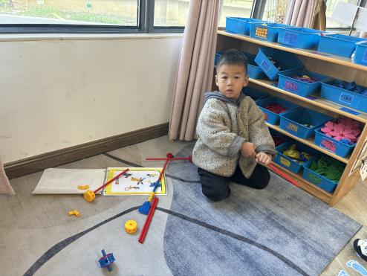 | 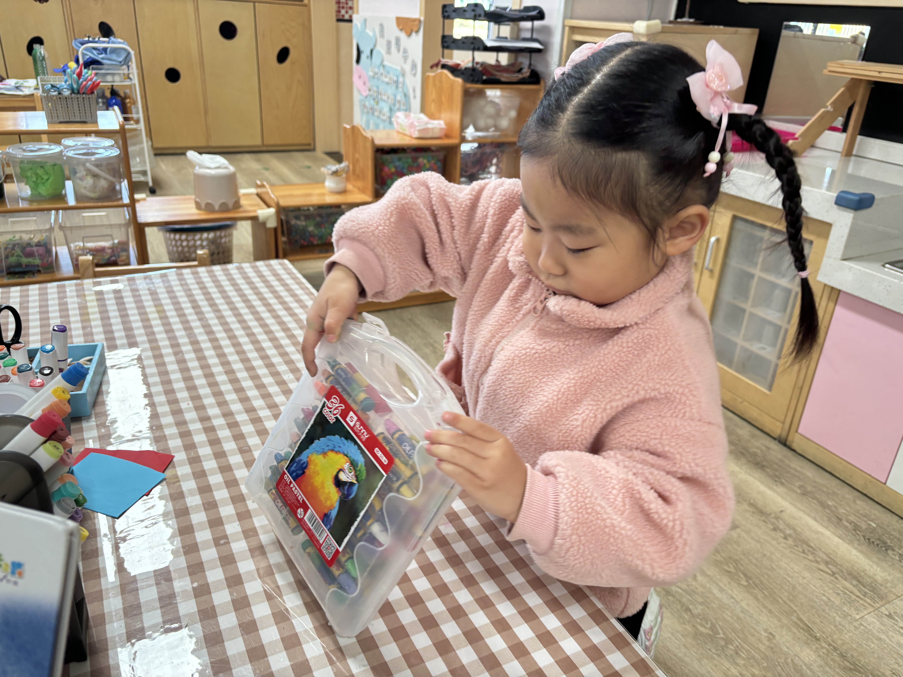 |  |  | 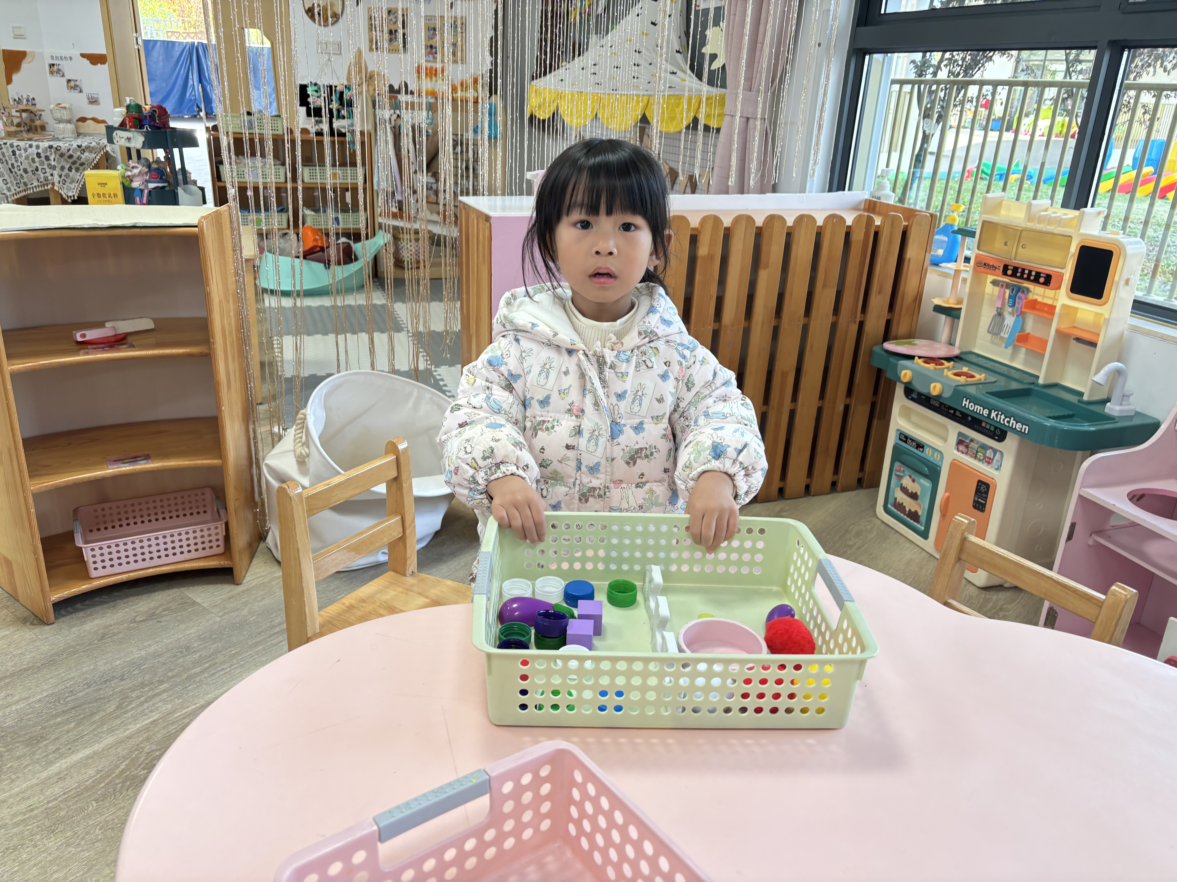
我把万能工匠散落的材料收拾好。 |  | 小小蜡笔要盖盖好。 |  | 小客人们走了，食材要赶紧收好。
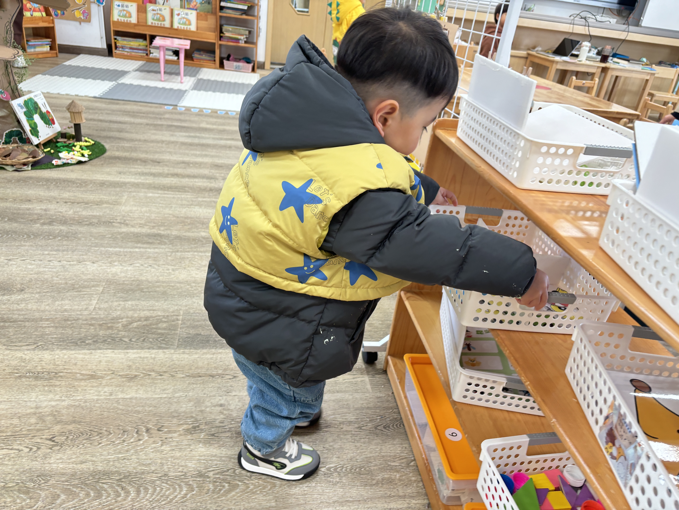 | 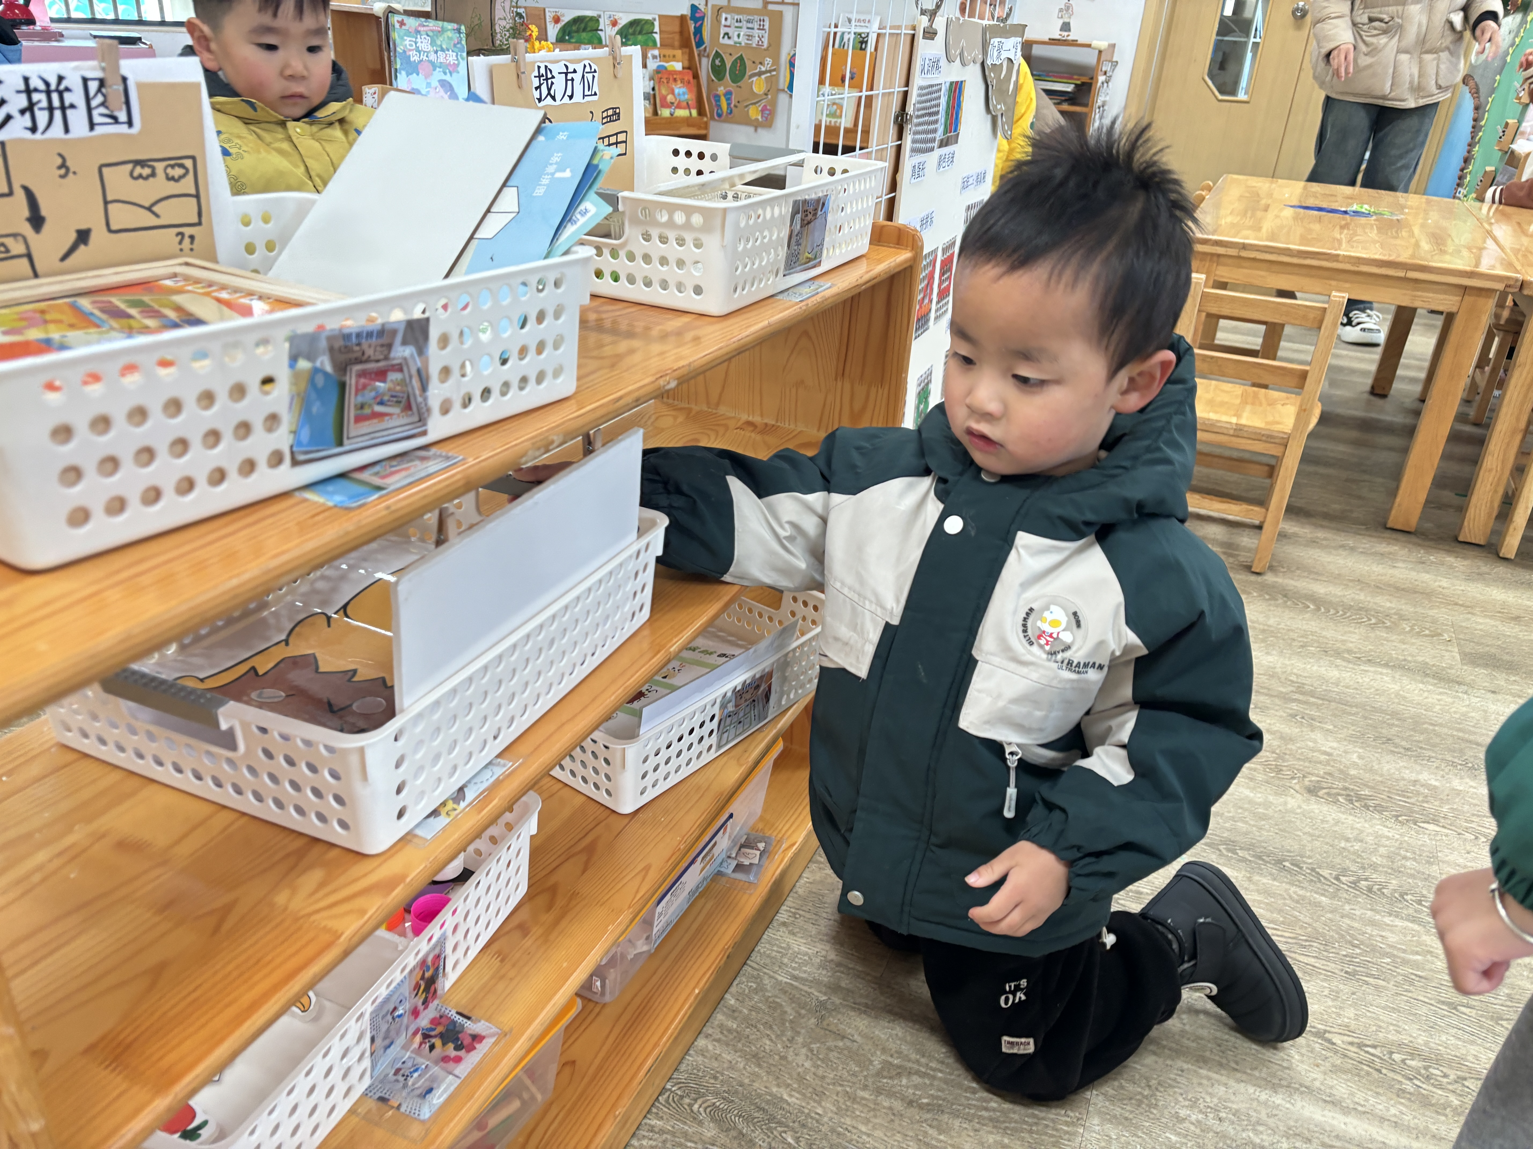 |  |  | 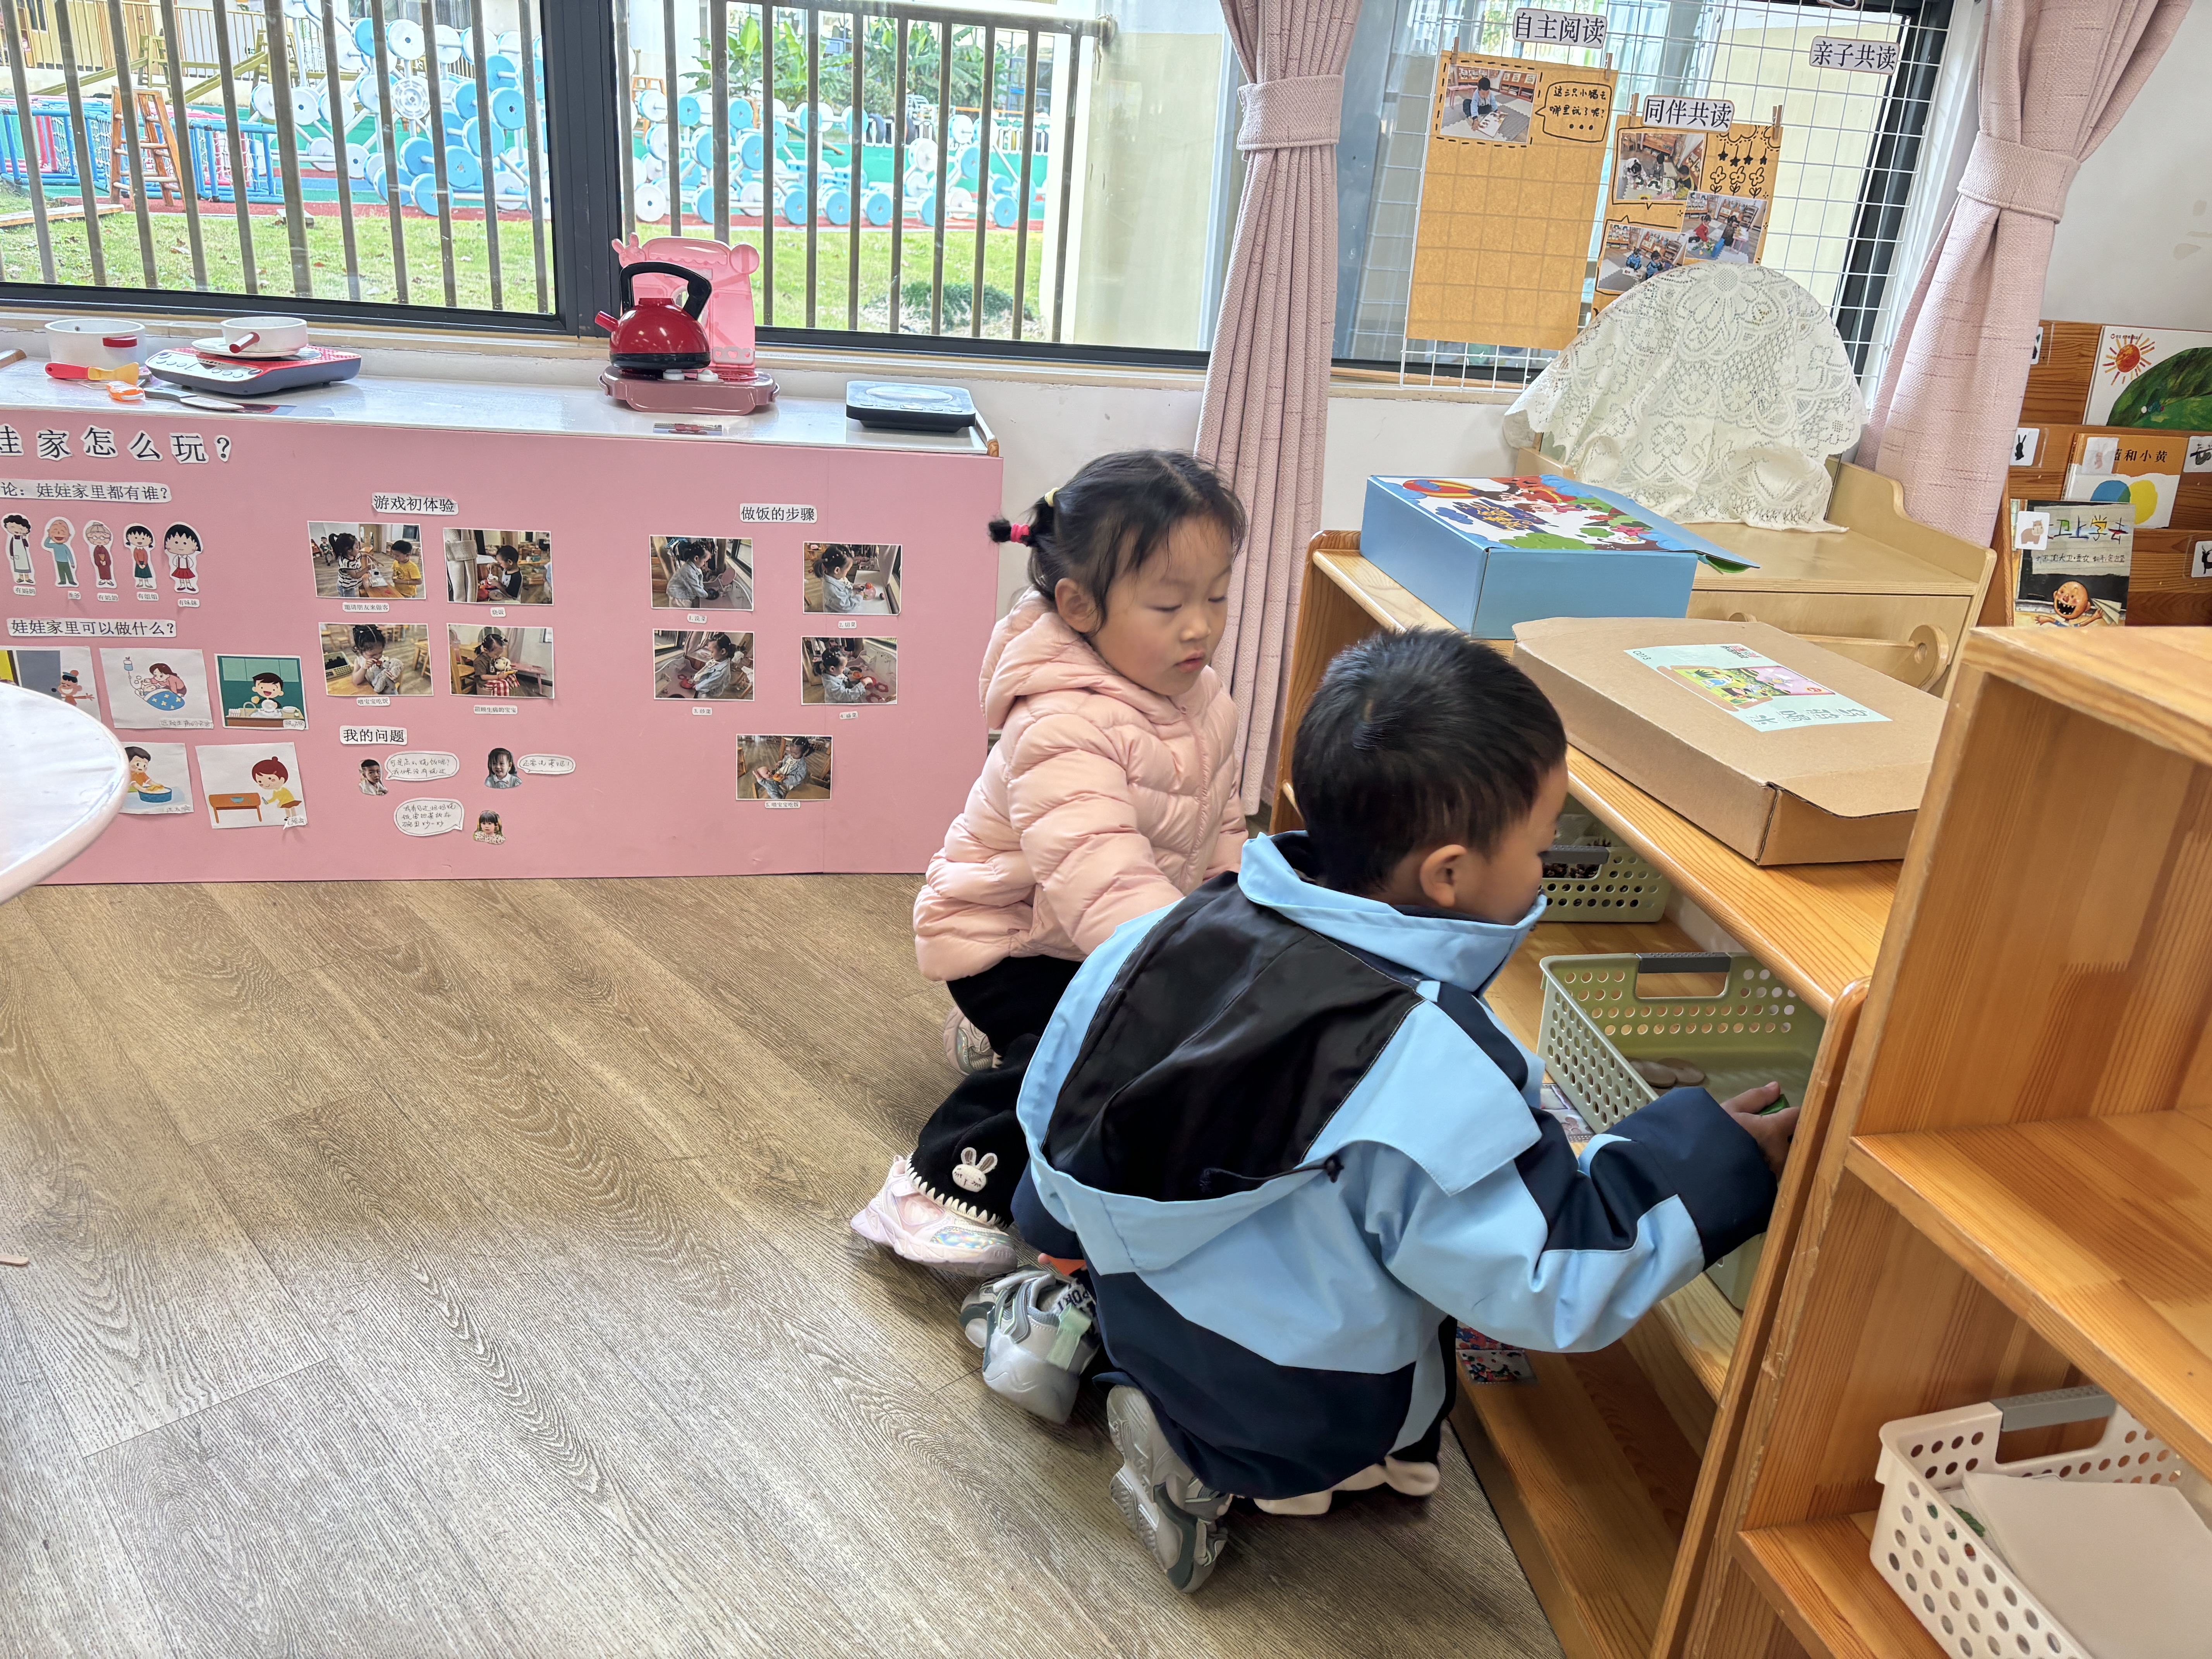
益智区材料要放进这个柜子里。 |  |  | 这里还掉了一个材料。 | 我们一起把娃娃家的材料送回家吧。

三、集体活动情况：音乐《王老先生有块地》
《指南》中指出：“在幼儿园教育中要创造条件让幼儿接触多种艺术形式和作品，要经常让幼儿接触适宜的、各种形式的音乐作品，丰富幼儿对音乐的感受和体验”。小班幼儿正处于音乐感知和表现能力发展的关键期，他们对音乐活动充满好奇和兴趣。喜欢去学唱各种有旋律、有节奏的歌曲，但是对于节奏感不是很强，歌曲内容较长的歌曲他们还不能够很好的进行模仿。《王老先生有块地》这首歌曲旋律轻快、歌词内容富有童趣，非常适合小班的幼儿。通过这首歌曲的学习，不仅可以培养他们的音乐感知能力，还能让他们在音乐中感受到快乐和成功。
活动中，能初步理解歌词的大意，知道歌曲中出现的小动物的特征并模仿声音的小朋友是：刘浩宸、刘砺行、沈子骁、赵奕博、邹梓桐、邓文汐、高彦清、刘沐子、刘慕汐、彭璟沅、梁一鸣、张欣颖、王熠文、梅雨菲、郭晨希、立晔、王瑞泽、田乐、黄宥苒、刘雨希。能准确地把握歌曲的节奏和旋律，并能边唱边进行表演的有：刘浩宸、刘砺行、沈子骁、赵奕博、邓文汐、高彦清、刘沐子、刘慕汐、彭璟沅、张欣颖、王熠文、郭晨希、黄宥苒、刘雨希。
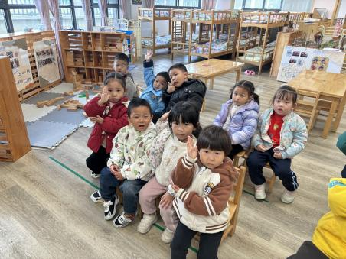 | 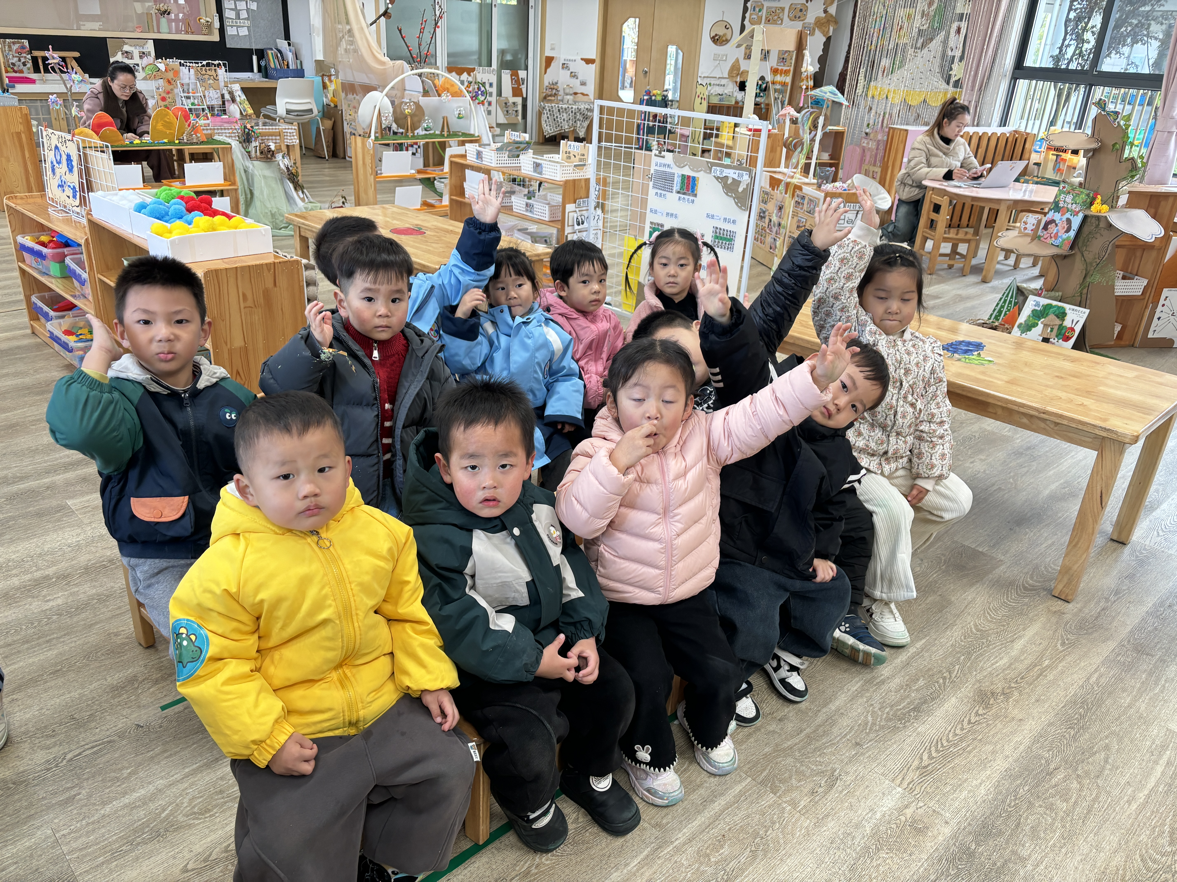 | 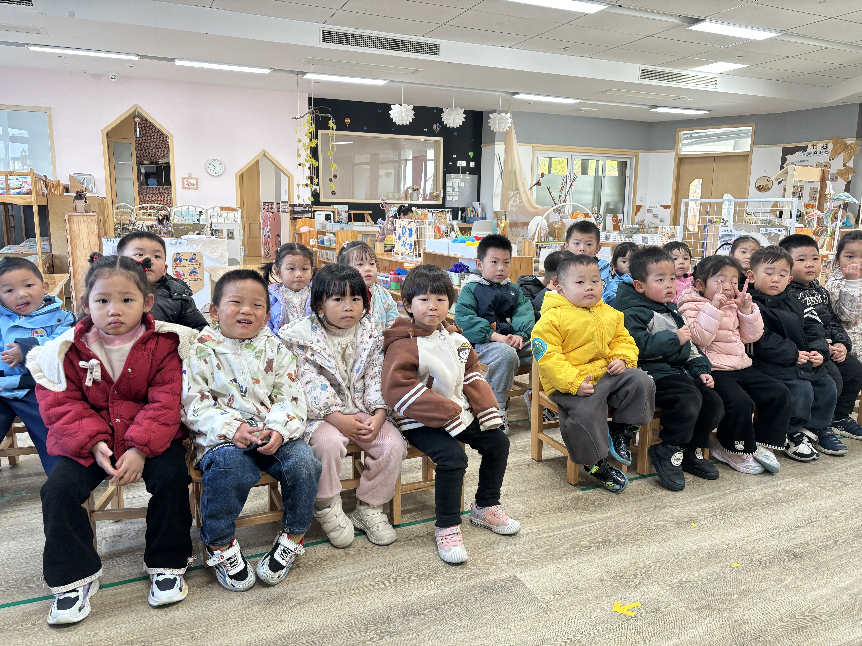

四、午餐活动
今天的午餐是：藜麦饭、板栗鲍鱼焖鸡翅、蒜香南瓜、毛白菜菌菇汤。环节所有宝贝均能自主端饭菜，就餐过程中发现宝贝们的习惯越来越好，能保持相对安静的就餐氛围，在我们的鼓励下也能定心地吃完自己的一份饭菜。吃完后，宝贝们能做好餐后的整理工作，洗手漱口擦嘴巴，并选择喜欢的玩具进行游戏。
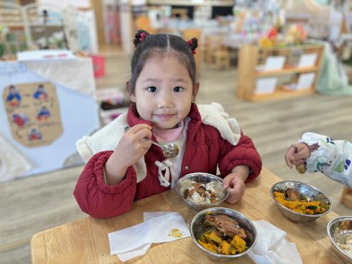 | 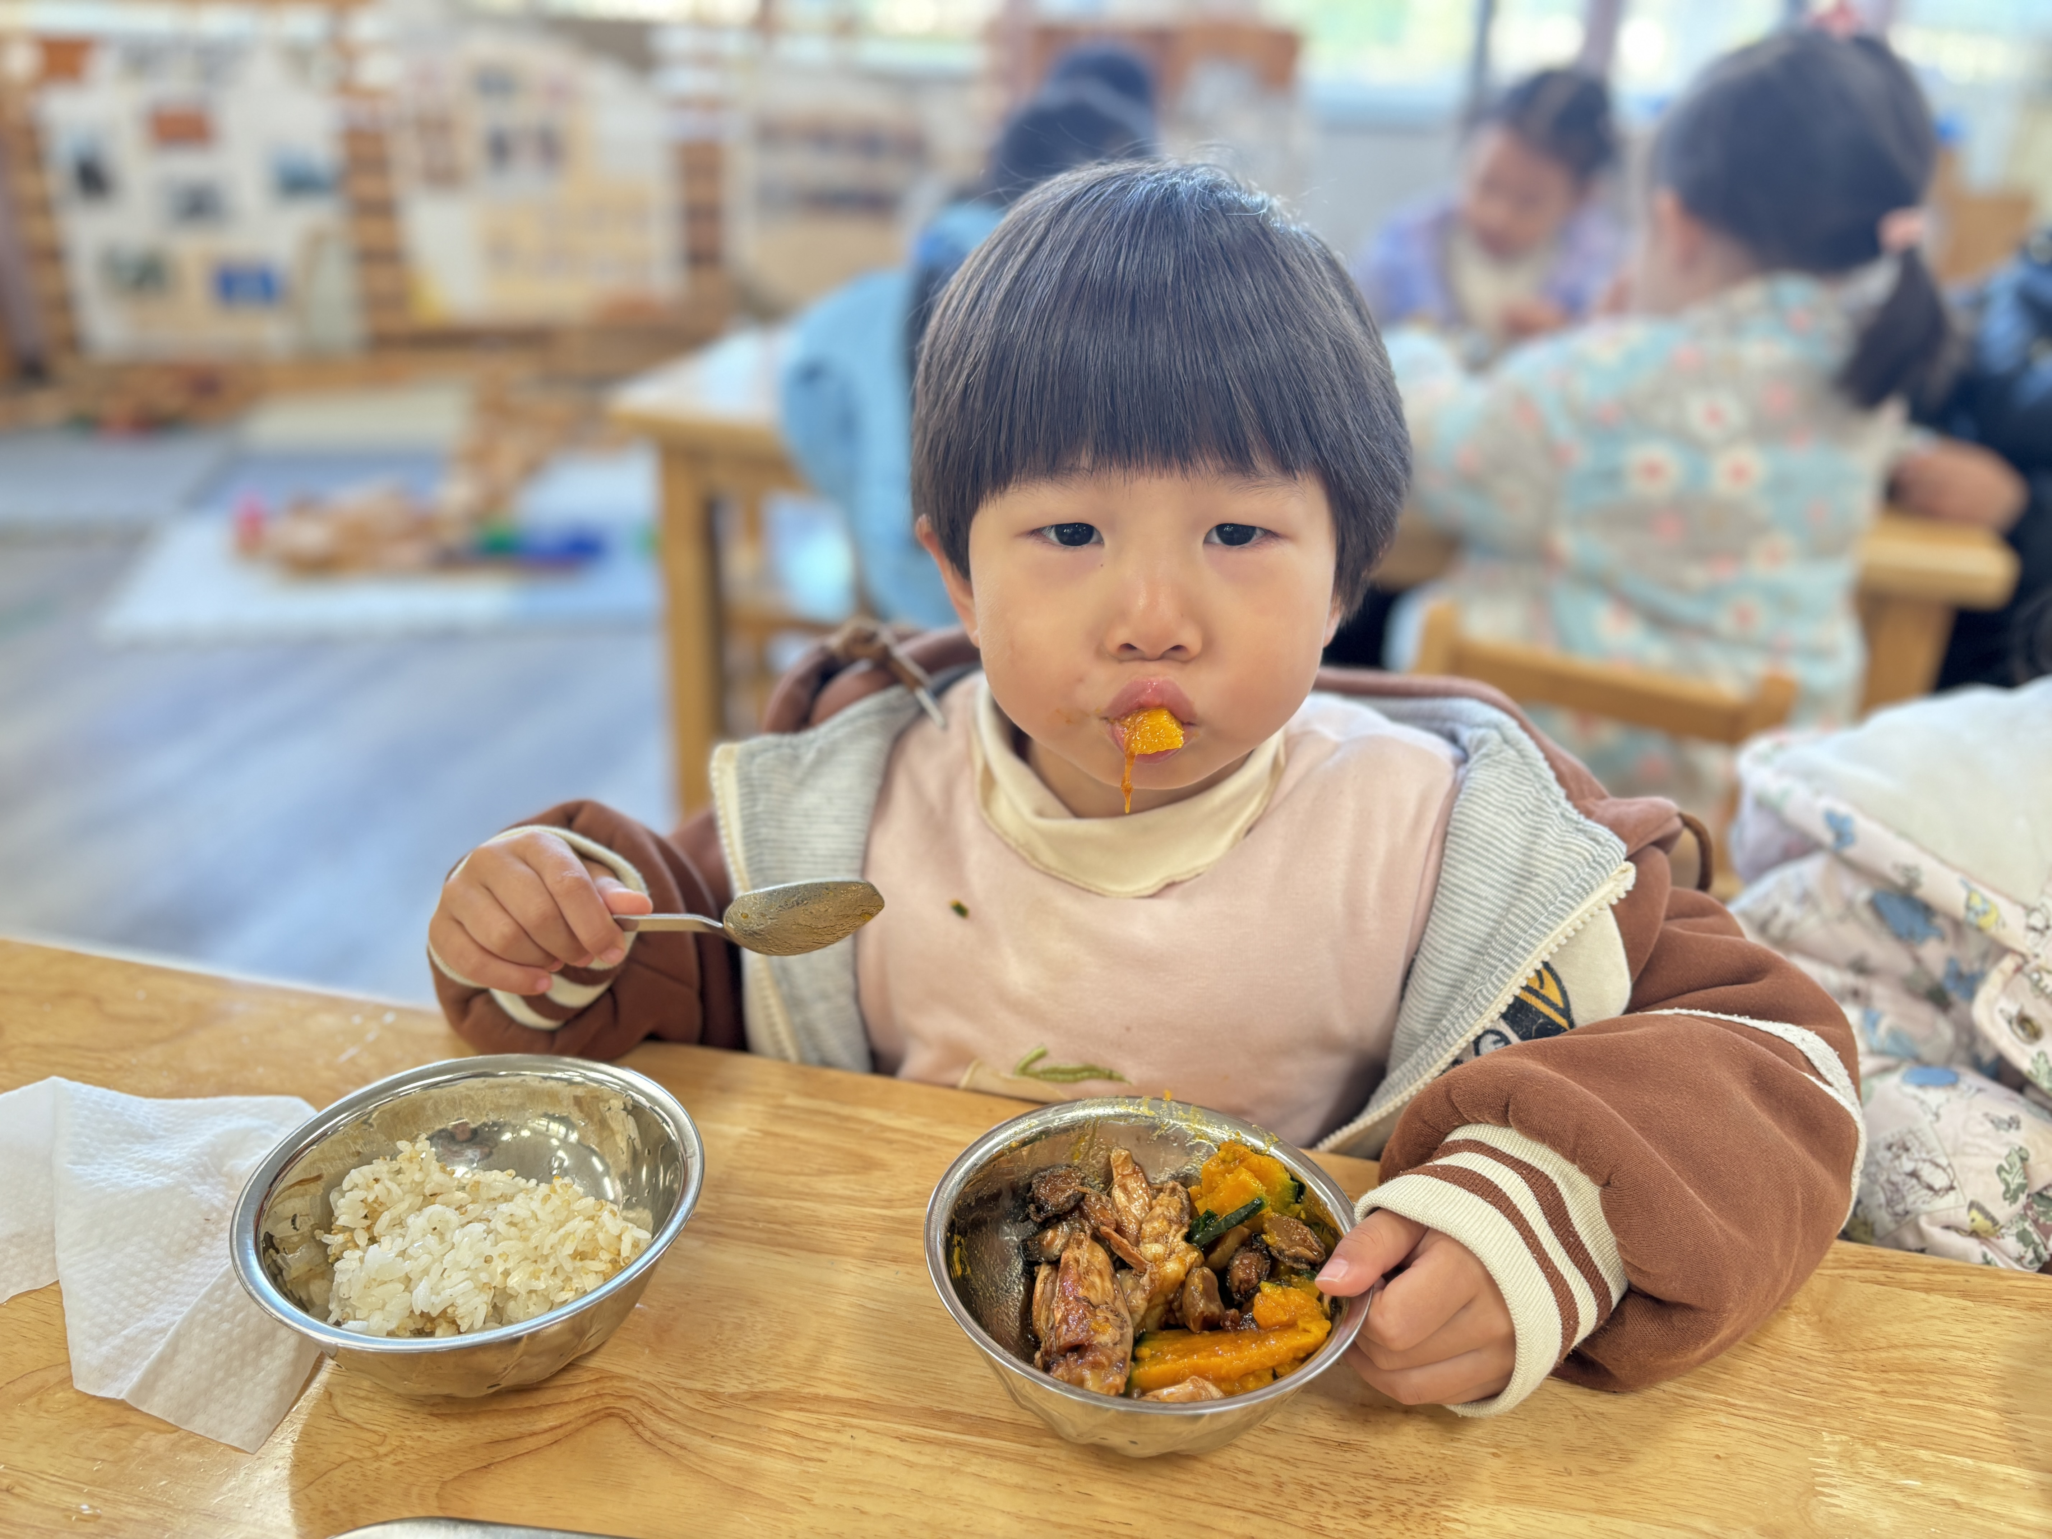 | 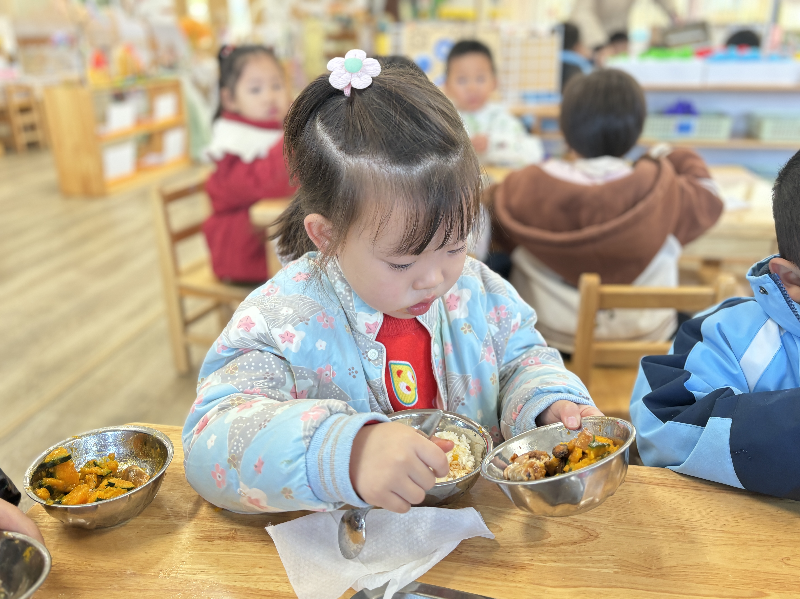
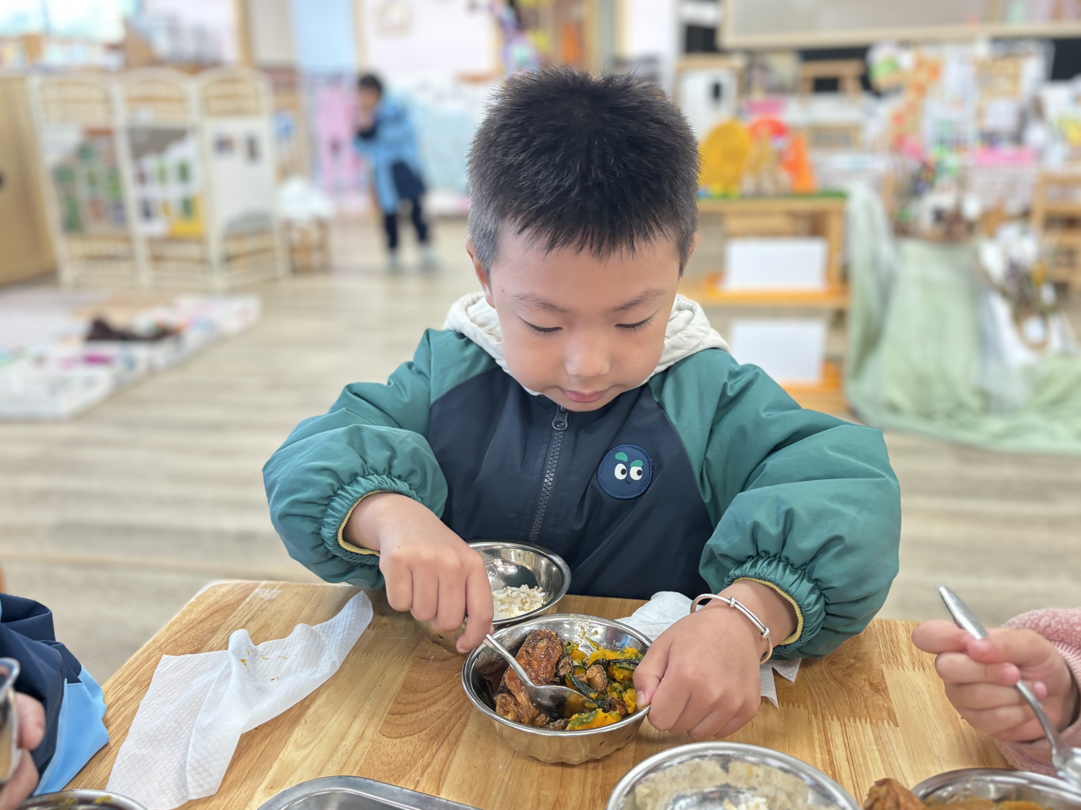 | 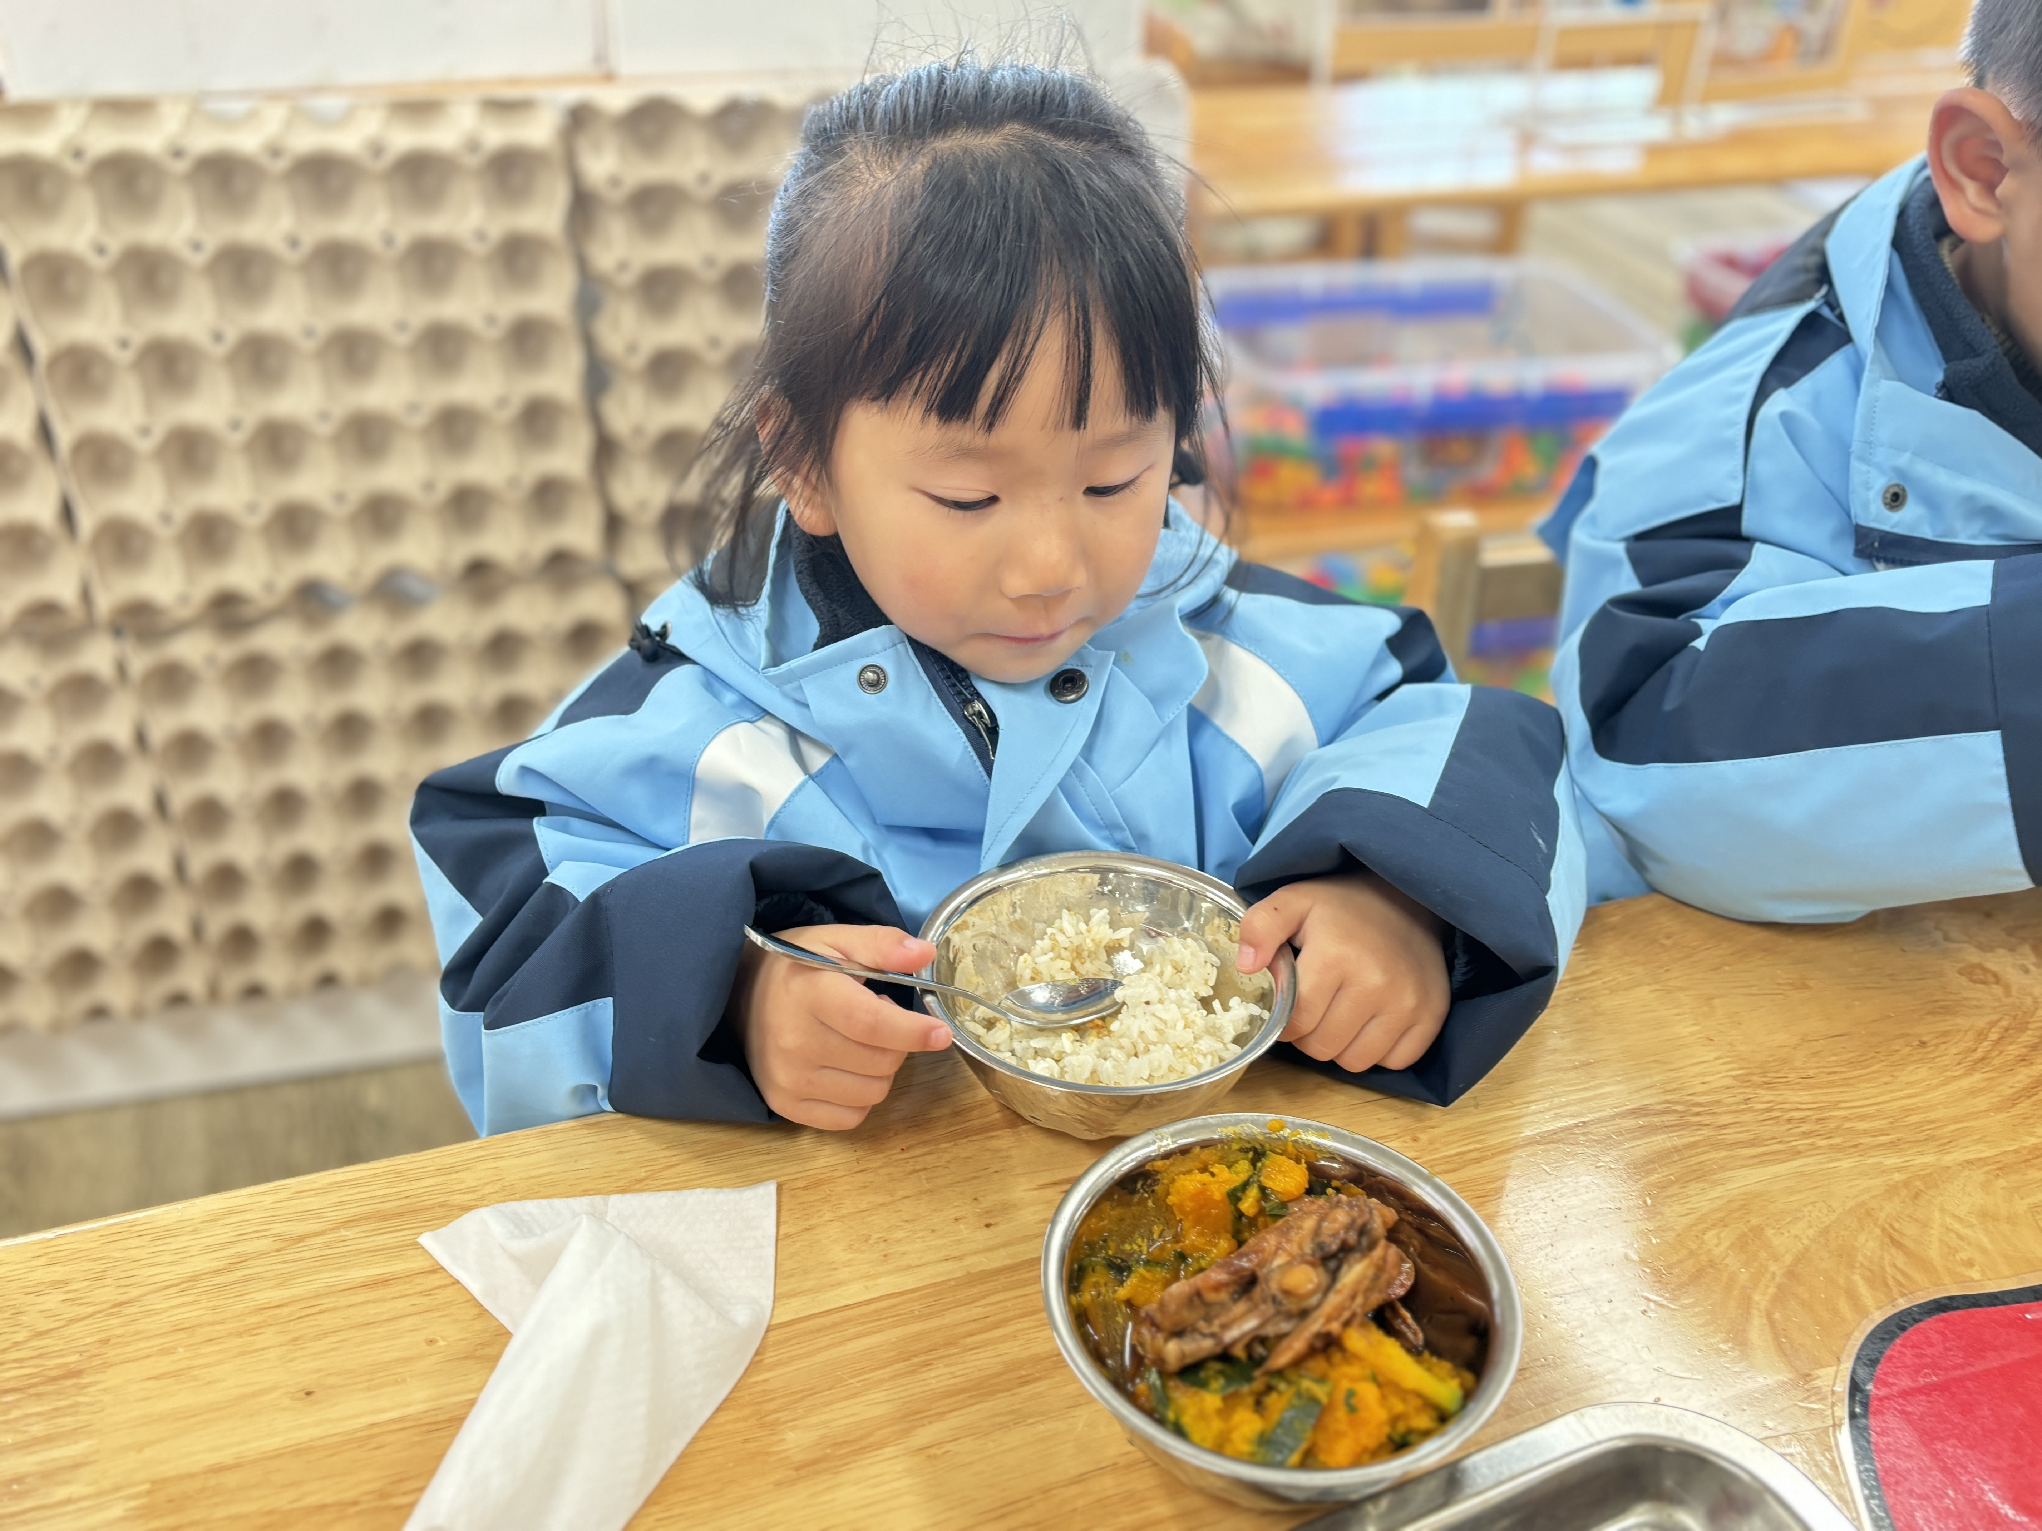 | 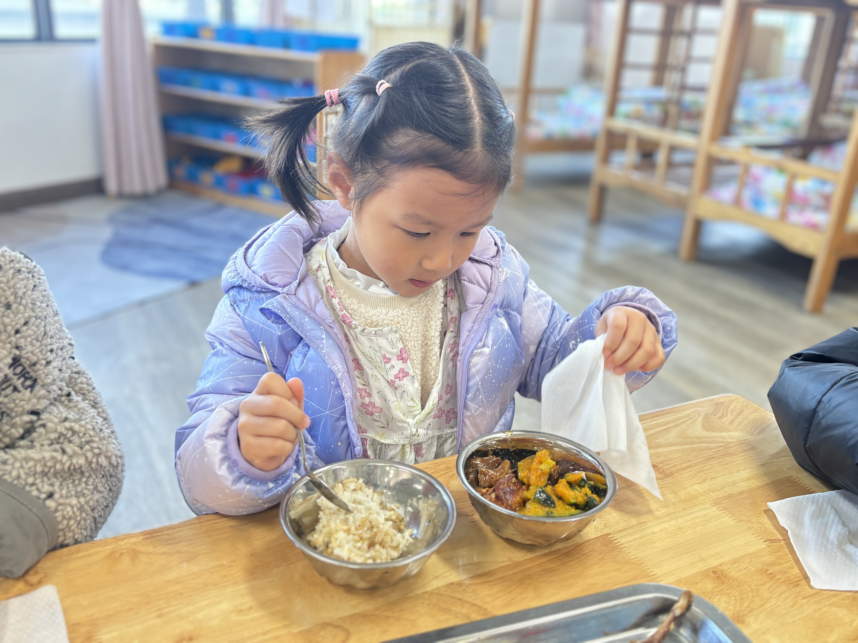

家园联系：
1.本周温度骤降，请大家做好宝贝的保暖工作，及时增加衣物。
2.请大家及时检查宝贝的指甲，发现指甲过长的要及时修剪，养成良好的卫生习惯哦。
3.群相册《亲子阅读时光》请及时上传照片。

